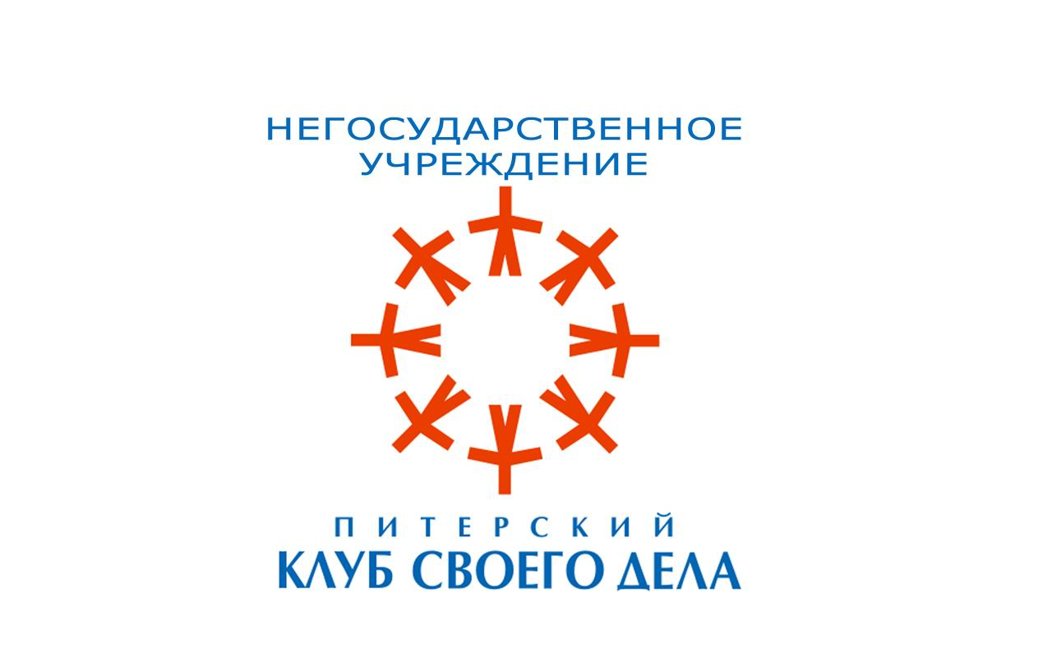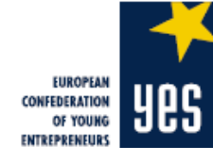
20/ 06/ 2008

Международный культурно-экономический форум «Бизнес-Элита Будущего»
состоится в Санкт-Петербурге 3-4 июля

Цель мероприятия - создание платформы для интерактивного диалога и развития сотрудничества бизнесменов нового поколения из России и стран Евросоюза, содействие преодолению языковых и культурных барьеров, а также повышению эффективности деловых контактов путем приглашения на форум партнеров, выбранных участниками.

Первый день форума посвящен презентациям возможностей для российско-европейских проектов в четырех отраслях экономики: логистика, производство, строительство и информационные технологии. В рамках презентаций на форуме выступят: руководитель отдела экономики, торговли и сельского хозяйства представительства Европейской Комиссии в России Тимо Хаммарен и руководители наиболее выдающихся в заявленных отраслях компаний.

Во второй день форума участники представят свои компании и предложения по совместным бизнес-проектам, расскажут о своей деятельности потенциальным партнерам из Европы и России.

Особое место на форуме займет секция, посвященная Олимпиаде 2014 года в Сочи и деловым возможностям, которые она предоставляет.

Основной принцип форума – интерактивность. Во время мероприятия участники и гости смогут свободно обсудить друг с другом любые бизнес-вопросы, языковые барьеры помогут преодолеть переводчики – студенты петербургских языковых вузов.

Мероприятие состоится 3-4 июля 2008 в АРТ Галерее Ивана Славинского, по адресу: г. Санкт-Петербург, 6-я линия В.О., д. 5/5. Начало в 9.00.

Организаторы мероприятия: НКО “Young EU-Russia”, Клуб предпринимателей Европы «Yes». В форуме примут участие бизнесмены из 150 стран.

Для участия необходимо заполнить регистрационную форму на сайте www.young-eu-russia.org и отослать по указанному в ней адресу.

Все интересующие вопросы можно задать:
Евгении Марченко jane.marchenko@young-eu-russia.org
Аксане Поздняковой axana.pozdnyakova@young-eu-russia.org
Ксении Потаповой Т.: 8 (904) 333 12 80 mailto: potapova@ppspb.ru (аккредитация журналистов)

ПРЕСС-РЕЛИЗ
(продолжение)
18/ 06/ 2008
Организаторы форума:
НКО “Young EU-Russia”
www.young-eu-russia.org
“Young EU-Russia” - первая молодежная некоммерческая организация, созданная молодыми россиянами и европейцами. Штаб-квартира располагается в столице Европейского Союза, Брюсселе.
Основной своей задачей руководители организации Aксана Позднякова и Евгения Марченко видят создание «платформы» для налаживания доверительного диалога между молодыми по духу, а не по возрасту, людьми, готовыми «понимать» и «принимать» людей из других стран, с другим мировоззрением. Такой диалог на уровне «человек-человек» (а не только «страна-страна») может стать эффективным практическим инструментом в нахождении каналов взаимовыгодного сотрудничества, а также распространения социальной толерантности. Свою деятельность организация активно развивает с 2007 года.

Клуб предпринимателей Европы «Yes» (European Confederation of the Young Entrepreneurs “YES”)
www.yes.be
“YES” является одной из самых крупных ассоциаций бизнесменов Европы, насчитывает более 40 000 членов из 16 стран. Организация была создана в 1988 году.

Партнеры форума: НКО “Питерский Клуб Своего Дела”, Торговая Палата Бельгии и Люксембурга по России и Белоруссии.

Официальный информационный партнер: рекламная компания PR-Trade.

